Livrable 1 – Étude préalable
Temps d'écran, réseaux sociaux, sommeil et santé mentale des jeunes
Module Visualisation des données – Licence Big Data, 3ème année
S1 Groupe Abdallah Yazidi et Majdi Gharbi
Date de remise : semaine 6

1. Sujet
Notre projet porte sur le temps passé sur écran et sur les réseaux sociaux, et sur son lien avec le sommeil et la santé mentale des jeunes. Nous cherchons à repérer à partir de quel niveau d'usage quotidien les effets négatifs apparaissent dans les données, et à rester honnêtes sur ce que ces données ne permettent pas d'affirmer.

2. Motivation
Deux indicateurs externes montrent l'ampleur du phénomène :
2 h 21 min par jour : c'est le temps moyen passé sur les réseaux sociaux par un internaute dans le monde, soit 141 minutes, environ 10 % d'une journée de 24 heures (DataReportal, Digital 2026 Global Overview, internautes de 16 à 64 ans).
7 % → 11 % : c'est la part des adolescents en usage problématique des réseaux sociaux entre 2018 et 2022 (OMS Europe / étude HBSC, environ 280 000 jeunes de 11, 13 et 15 ans dans 44 pays et régions). Cet usage problématique est associé à un sommeil plus court et à un bien-être mental plus faible.
Étudiants nous-mêmes, nous faisons partie de la population concernée. Nous voulons comprendre, à partir de données, à quel moment l'usage devient un risque pour le sommeil et le moral, et comment communiquer ce message clairement à d'autres jeunes et à leurs parents.

3. Problématique
À partir de quel seuil d'usage quotidien les réseaux sociaux dégradent-ils le sommeil et la santé mentale des jeunes, et quels liens les données ne permettent-elles pas d'affirmer ?
Sous-questions :
- Comment le sommeil et la santé mentale évoluent-ils selon la tranche d'usage quotidien des étudiants ?
- Quelle part des étudiants déclare un impact négatif selon cette tranche d'usage ?
- Quelle part des enfants dépasse la limite d'écran recommandée, et sur quel appareil passent-ils le plus de temps ?

4. Sources des données
Source | Lignes | Population | Statut
Social_media_impact_on_life.csv | 1 705 | Étudiants, 18-24 ans, monde | Retenue : usage, sommeil, santé mentale, impact
Indian_Kids_Screen_Time.csv | 9 712 | Enfants et adolescents, Inde | Retenue : dépassement de la limite d'écran, appareils
Students_Social_Media_Addiction.csv | 705 | Étudiants, 18-24 ans | Explorée, écartée : 704 lignes déjà présentes dans la source principale
Smartphone_Usage_And_Addiction_Analysis_7500_Rows.csv | 7 500 | Utilisateurs de smartphone | Explorée, écartée : pas de lien exploitable avec le sommeil ou le stress
reels_attention_span_dataset_12000.csv | 12 000 | Adultes, 15-44 ans | Explorée, écartée : pas de lien visible entre reels et attention
DataReportal – Digital 2026 | – | Monde | Indicateur de motivation (2 h 21 par jour)
OMS Europe / HBSC (2024) | – | Adolescents, 44 pays | Indicateur de motivation (7 % → 11 %)
Les jeux de données sont des fichiers CSV de type Kaggle dont l'origine précise n'est pas documentée : nous les traitons comme des données d'illustration, pas comme des statistiques officielles.

5. Transformation des données (Power BI – Power Query)
Tous les traitements sont réalisés dans l'éditeur Power Query de Power BI Desktop (Accueil > Transformer les données). Chaque étape apparaît dans le panneau « Étapes appliquées », ce qui rend le traitement reproductible.

5.1 Importation
Les deux fichiers retenus sont importés par Accueil > Obtenir les données > Texte/CSV, puis Transformer les données.
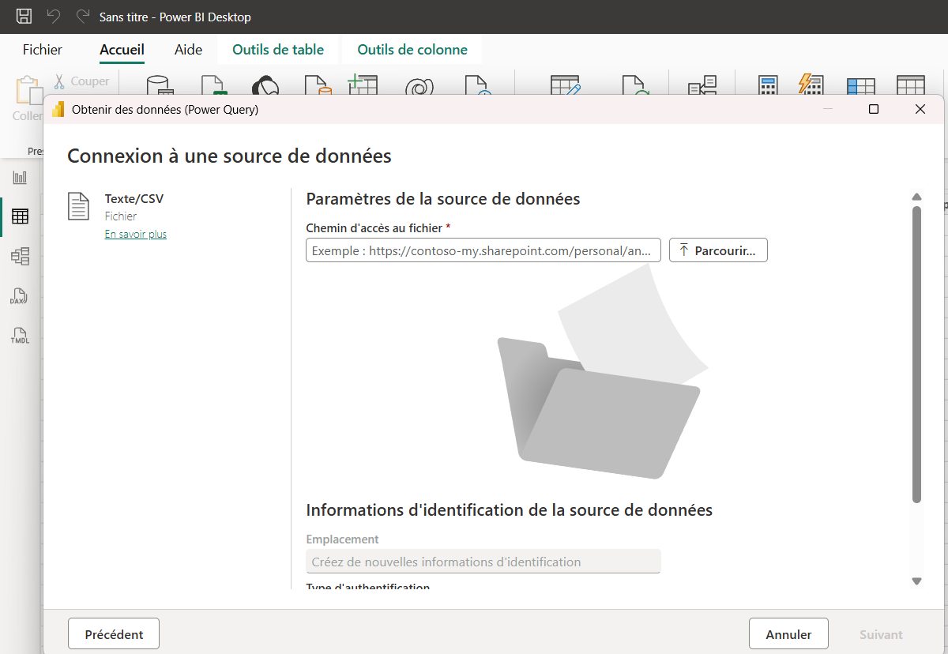

5.2 supprimer les doublons
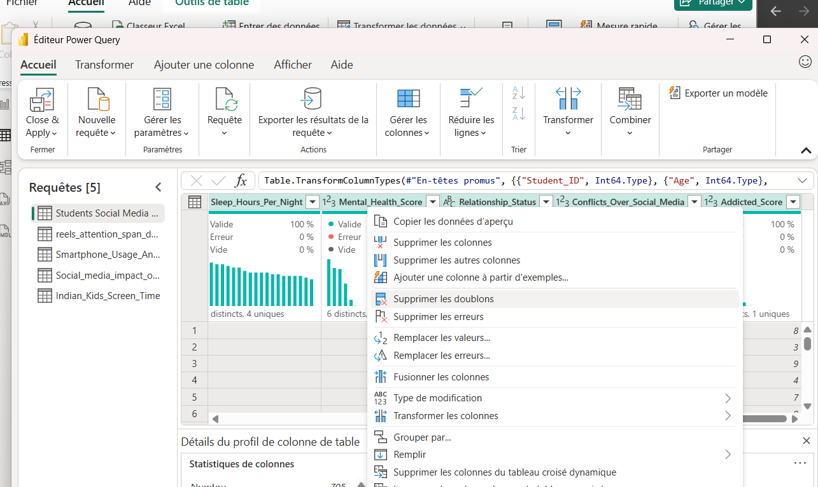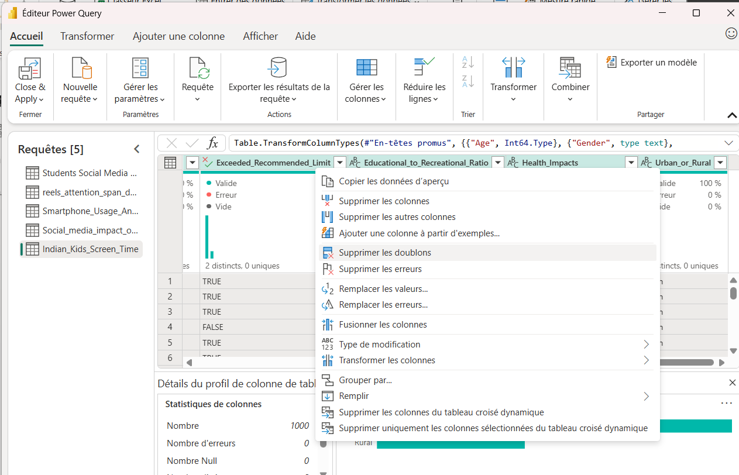

5.3 Correction des types décimaux
Power BI étant configuré en français, les nombres décimaux du CSV (écrits avec un point, par exemple 4.8) étaient lus comme du texte ou donnaient des erreurs. Pour chaque colonne décimale : Transformer > Type de données > Utiliser les paramètres régionaux > Nombre décimal, avec les paramètres régionaux Anglais (États-Unis).
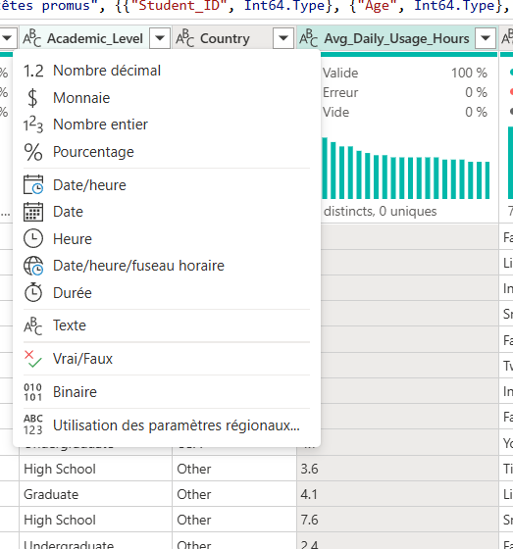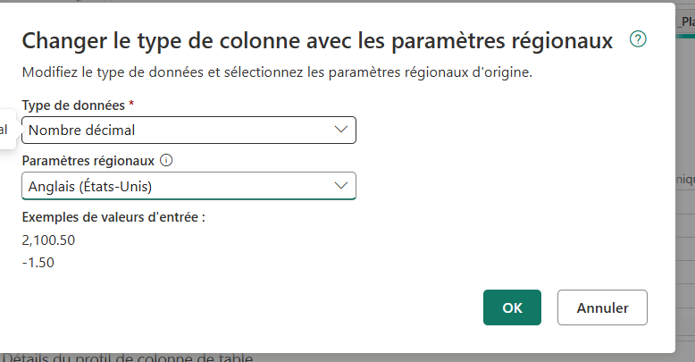

5.4 Table étudiants (Social_media_impact_on_life)
- Conversion en nombres décimaux de Avg_Daily_Usage_Hours, Sleep_Hours_Per_Night et Mental_Health_Score.
- Ajout de la colonne conditionnelle tranche_usage à partir de Avg_Daily_Usage_Hours : « 1) 0-2 h », « 2) 2-4 h », « 3) 4-6 h » et « 4) 6 h+ ». Les numéros devant les libellés garantissent le bon ordre sur les graphiques.
- Fusion des anciennes tranches « 6-8 h » et « 8 h+ » en « 6 h+ » : la tranche « 8 h+ » ne contenait qu'une soixantaine d'étudiants, donc ses moyennes étaient peu fiables.
- La colonne Overall_Impact (Negative, Neutral, Positive) est utilisée telle quelle pour le graphique d'impact.
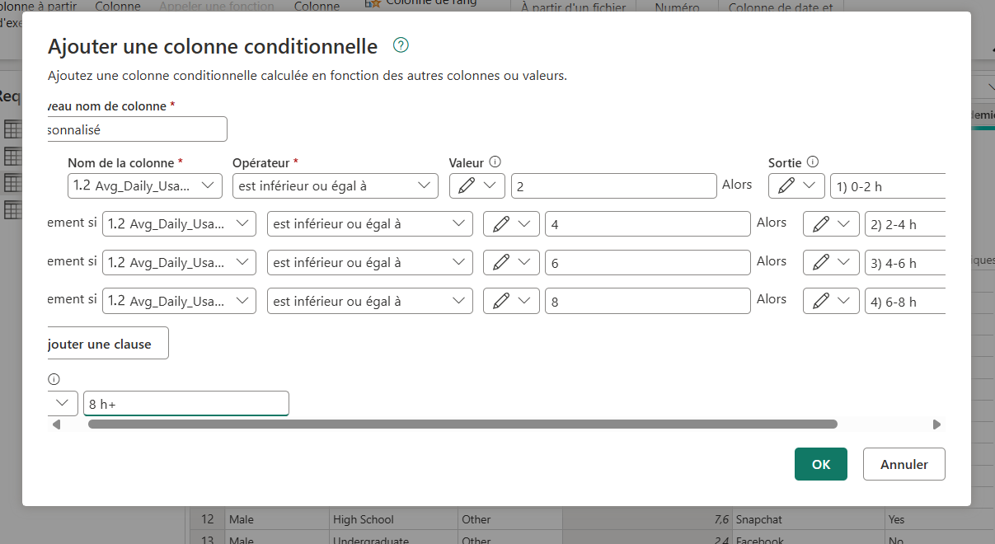

5.5 Table enfants (Indian_Kids_Screen_Time)
- Suppression des doublons exacts (44 lignes, de 9 712 à 9 668).
- Remplacement de la valeur texte « None » par « Aucun » dans Health_Impacts : dans le CSV, « None » est un texte qui signifie aucun impact, ce n'est pas une valeur manquante.
- Ajout d'une colonne conditionnelle exceeded_limit : 1 si Exceeded_Recommended_Limit vaut True, sinon 0, afin de calculer un pourcentage par moyenne.
- Conversion en nombre décimal de Avg_Daily_Screen_Time_hr (paramètres régionaux anglais).
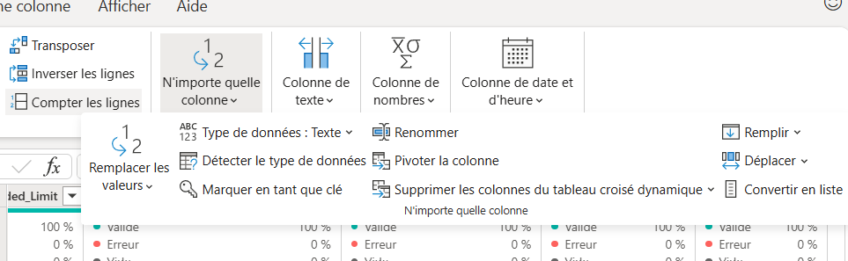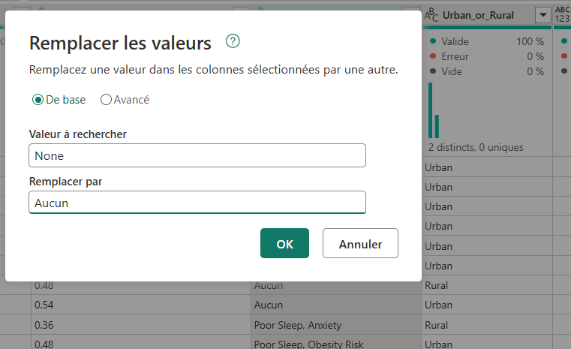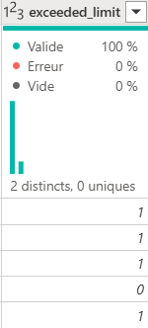

5.6 Récapitulatif
Table | Lignes importées | Lignes après nettoyage | Principales transformations
Étudiants | 1 705 | environ 1 700 | Types décimaux, tranches d'usage, fusion 6 h+
Enfants | 9 712 | 9 668 | Doublons, « None » → « Aucun », colonne 0/1, type décimal

6. Problèmes rencontrés et corrections
Problème | Cause | Correction
Colonnes en erreur après passage en nombre | Séparateur décimal du CSV (point) différent de celui de Power BI en français (virgule) | Utiliser les paramètres régionaux Anglais (États-Unis) pour la conversion
Colonne Health_Impacts qui semblait avoir des valeurs manquantes | « None » est écrit en texte dans le CSV | Remplacer « None » par « Aucun »
Deux fichiers étudiants qui se recoupent | 704 lignes sur 705 du petit fichier sont déjà dans le grand | N'utiliser que Social_media_impact_on_life pour ne pas compter deux fois les mêmes étudiants
Tranche 8 h+ peu fiable | Environ 60 étudiants seulement | Fusion avec 6-8 h en une tranche « 6 h+ »

7. Limites de qualité des données
- Les jeux de données ne sont pas des statistiques officielles. Dans le fichier étudiants, 100 % d'impact négatif au-delà de 6 h est anormalement net pour une vraie enquête.
- Les fichiers smartphone et reels, explorés puis écartés, ne montrent presque aucune corrélation, y compris entre des variables que l'on pense liées. Ce comportement est typique de données générées aléatoirement. Ils contiennent aussi des lignes incohérentes (1 670 lignes où le temps de reels dépasse le temps d'écran total, 1 966 lignes où réseaux sociaux plus jeux dépassent le total).
- Les populations (étudiants dans le monde, enfants en Inde) ne sont pas comparables entre elles : nous présentons chaque résultat avec sa population.
- Une corrélation n'est pas une causalité.

8. Utilisation de l'IA
Nous avons utilisé un assistant d'IA comme aide à l'apprentissage (structure du projet, syntaxe Power Query) et pour générer l'illustration comparative (IMAGE 2), qui est indiquée comme telle. Nous avons vérifié chaque résultat dans Power BI, corrigé les erreurs rencontrées (section 6) et nous sommes capables d'expliquer chaque transformation.

9. Références
- DataReportal (Kepios), Digital 2026 Global Overview Report, octobre 2025 – datareportal.com
- OMS Europe / HBSC, A focus on adolescent social media use and gaming in Europe, central Asia and Canada, 2024 – hbsc.org
- Jeux de données Kaggle : Social_media_impact_on_life, Indian_Kids_Screen_Time (et, explorés puis écartés, Students_Social_Media_Addiction, Smartphone_Usage_And_Addiction_Analysis, reels_attention_span_dataset)

